КОНКУРС ЛУЧШИХ УЧИТЕЛЕЙ ОБЩЕОБРАЗОВАТЕЛЬНЫХ ОРГАНИЗАЦИЙ ДЛЯ ДЕНЕЖНОГО ПООЩРЕНИЯ ЗА ВЫСОКОЕ ПЕДАГОГИЧЕСКОЕ МАСТЕРСТВО И ЗНАЧИТЕЛЬНЫЙ ВКЛАД В ОБРАЗОВАНИЕ

_________________________
Аналитические материалы Апкиной Ильфиды Рифнуровны,
учителя биологии ФИО претендента, должность УТВЕРЖДАЮ:

представленные на 15 страницах заверяю. Директор школы
______________
С.И. Винокуров
Председатель совета школы
(Управляющего совета и др.)___________ Танкевич В.В.

Об организации конкурса
лучших учителей на получение
денежного вознаграждения в 2016 году

Аналитическая справка

Апкиной Ильфиды Рифнуровны

Муниципальное бюджетное общеобразовательное учреждение
«Средняя общеобразовательная школа №2
с углублённым изучением отдельных предметов»

1.Наличие собственной методической разработки по преподаваемому предмету, имеющей положительное заключение по итогам апробации в профессиональном сообществе за последние три учебных года.
Современные требования к образовательному процессу позволяют каждому педагогу более творчески подходить к разработке своих учебных занятий, а также сделать образовательный процесс более интересным, разнообразным и современным. Согласно ФГОС, основным подходом в современном образовании является деятельностный подход. А всесторонне реализовать данный подход позволяют активные методы обучения. Одним из таких методов является организация исследовательской деятельности. Исследовательская деятельность учащихся организуется мною на двух уровнях: исследование на уроке и исследование во внеурочное время. При этом часто исследование на уроке переходит в исследование во внеурочное время, расширяется и углубляется. Эффективных результатов по формированию исследовательских умений можно добиться при целенаправленной систематической работе. В связи с этим разработала программу научного объединения учащихся «Биология» и программу краткосрочных образовательных курсов «Решение биологических задач повышенной сложности». Апробация данных программ дала свои положительные результаты при сдаче выпускниками экзаменов и для выявления одарённых детей и включения их в проектно-исследовательскую деятельность.

2. Высокие результаты учебных достижений обучающихся при их позитивной динамике за последние три учебных года.
Одной из целей моей педагогической деятельности является формирование метапредметных и личностных универсальных учебных умений у учащихся на основе качества предметных знаний, умений и навыков. Для этого использую современные интерактивные технологии и выстраиваю свою деятельность на основе системно - деятельностного подхода. Созданные мною условия, позволяют получить положительные результаты освоения обучающимися образовательных программ по биологии. Средний уровень качества за три года составил 71,6%, при стопроцентной успеваемости и стопроцентном выполнении программы. В 2014-2015 учебном году увеличился средний балл ЕГЭ по биологии выпускников 11 класса на 10,6% по сравнению с прошлым годом. Подробные результаты представлены в Приложении 1.
Использование на уроках системно - деятельностного подхода, технологии проблемного обучения, критического мышления повышает мотивацию детей для дополнительных занятий по биологии. В 2014-2015 учебном году создала систему непрерывного обучения биологии в школе через преподавание предмета и реализацию дополнительных образовательных программ курсов, НОУ и обучения в краевой заочной школе естественно-математических наук. Данный опыт был представлен на краевой школе - конференции педагогов новаторов Пермского края «Наша новая школа: новые инновационные практики и механизмы реализации»
В современном обществе стала очевидной успешность и востребованность человека эрудированного, умеющего аргументировать, доказывать свою точку зрения, имеющего творческий потенциал. Вот почему важно заниматься научно - исследовательской деятельностью. Анализируя данное направление, поставила перед собой цель выявить и привлечь в исследовательскую деятельность детей, увлекающихся наукой, интересующихся биологией и экологией. Для выполнения этой цели организовала научное объединение учащихся по биологии и экологии в школе и на базе Дворца детского и юношеского творчества. В 2012-2013 учебном году в НОУ занималось 8 учащихся, в 2013-2014 учебном году - 10 учащихся, в 2014-2015 году 21 учащихся с 6 по 11 класс.
С целью повышения качества исследовательских работ и научного сопровождения исследовательской деятельности организовала обучение детей в краевой заочной школе естественно-математических наук в отделении «Экологи-исследователи». Сейчас в КЗШЕМН обучается 20 учащихся 6-9 классов: на 1 курсе- 6 человек, на 2 курсе – 5, на 3 курсе - 6 человек. Окончили школу и получили свидетельства в 2015 году – 3 человека. Дети обучаются в трёх секциях - «Медицинская экология», «Промышленная экология» и «Зоология с основами экологии». Обучение длится три года, в весенние и осенние каникулы школьники выезжают на сессии, где работают с научными консультантами, посещают лекции, практикумы и экскурсии.
Научная деятельность учащихся позволяет интегрировать основное и дополнительное образование. За 3 года было написано 19 исследовательских работ, 18 из них стали лауреатами и дипломантами городских, региональных и Всероссийских конкурсов:
- II Международная научная конференция «От обращения с отходами до управления ресурсами»- 4 участника получили грамоты (очный этап);
-Всероссийский заочный конкурс исследовательских работ «Юность. Наука. Культура» - 6 Лауреатов I, II, и III степени;
- XXVI Всероссийская очная открытая конференция «Юность. Наука. Культура»- 1 Лауреат I степени;
-XIX итоговая очная конференция обучающихся отделения «Экологи исследователи» КЗШЕМН – Лауреат I степени и призёр;
- XX итоговая очная конференция обучающихся отделения «Экологи исследователи» КЗШЕМН – Лауреат I степени и 2 призёра;
- XIII очная краевая научно-практическая конференция школьников и студентов средних профессиональных учебных заведений «Лысьва: путь в науку-2015»- Лауреат II степени, 2 участника;
- XIV очная краевая научно-практическая конференция школьников и студентов средних профессиональных учебных заведений «Лысьва: путь в науку-2016»- Лауреат I степени, 3 участника;
- VII муниципальный очный открытый краеведческий смотр-конкурс имени А.А. Карякина- Дипломант III степени;
- VIII муниципальный открытый краеведческий смотр-конкурс имени А.А. Карякина - два Дипломанта II степени, 1 участник;
- Муниципальный очный конкурс научно-исследовательских, проектно-исследовательских и учебно-исследовательских работ – 4 Лауреата I, II, и III степени;
Учащиеся НОУ написали исследовательские работы: «Исследования почв г. Лысьвы», «Оценка питания школьников в течение учебного дня в разное время года», «Особенности питания рыб в реках Чусовая и Лысьва», «Изучение влияния табачного дыма на прорастание семян редиса и кресс-салата», «Изучение влияния Лысьвенского металлургического завода на экологическое состояние реки Лысьва» и т.д. Под моим руководством учащиеся НОУ достигли значительных результатов в научной деятельности.
Кроме того, исследовательская деятельность помогает учащимся успешно выступать на предметных олимпиадах по экологии. В этом учебном году победителями муниципального этапа Всероссийской олимпиады школьников по биологи и экологии среди 7, 9 и 11 классов стали учащиеся, занимающиеся в НОУ.

3. Высокие результаты внеурочной деятельности обучающихся по учебному предмету за последние три учебных года:
Внеурочная деятельность является частью непрерывного эколого-биологического образования, она направлена не только на включение детей в самые разнообразные виды деятельности, но и на развитие интеллектуальных способностей через реализацию дополнительных образовательных программ.
Во внеурочной деятельности как учителя предметника и классного руководителя приоритетным считаю познавательную деятельность. Познавательная деятельность - это не только участие в отдельных мероприятиях, но и дополнительное образование. В этом направлении мною с 2013 года организовано обучение учащихся по программе НОУ «Биология» и с 2014 года обучение старшеклассников по программе курсов «Решение биологических задач повышенного уровня сложности». С 2013 года учащиеся обучаются в краевой заочной школе естественно-математических наук в отделении «Экологи-исследователи».
Ученики класса, в котором являюсь классным руководителем, активно участвуют в школьных и городских мероприятиях по этому направлению, таких как:
- международная дистанционная олимпиада по биологии «Инфоурок»;
- метапредметные школьные олимпиады;
- интеллектуальные конкурсы;
- городские игры «Марафон знатоков».
Для развития социальных навыков, активной жизненной позиции с 2012 года организую участие детей в творческом объединении «Социальное проектирование» на базе школы и Дворца детского и юношеского творчества. По проблемно-ценностному общению провожу классные часы, беседы и мероприятия: «Жители Интернета», «Семейные ценности», «А ну-ка мамы», «Тайны фашистских концлагерей» и т.д.
Большое значение уделяю экологическому воспитанию детей. Учащиеся ежегодно участвуют в городских экологических акциях «Сохраним природу Прикамья», «Эколайн» по очистке Травянского пруда, во Всероссийских субботниках «Сделай сам!» и «Генеральная уборка»; конкурсе социальной рекламы в защиту зелёных ёлочек. В 2015 году приняли участие в краевом конкурсе природоохранных отрядов «Моё зелёное лето», краевом Слёте лидеров молодёжного экологического движения, краевом юношеском конкурсе «Лидер в экологии».
Художественно-эстетические качества учащиеся класса проявляли в творческих конкурсах и выставках: «Чудеса под Новый год», «Новогодняя сказка», «Летомания», «Мой мир», общешкольных коллективно-творческих делах «Учитель – мой родной человек»,
Большим спросом у учащихся пользуется деятельность в трудовой экологической бригаде. В летнее время учащиеся, достигшие 14-летнего возраста, занимаются озеленением социально-значимых мест города и территории школы, приобретают трудовые агротехнические умения навыки, которые им могут пригодиться в будущем.
Считаю, что чем больше дети будут заняты во внеурочное время, тем успешнее они будут в будущем, тем сплочённее будет классный коллектив.

4. Создание учителем условий для приобретения обучающимися позитивного социального опыта, формировании гражданской позиции за последние три года
В своей педагогической деятельности одним из приоритетных направлений считаю проектную деятельность. Использую эту деятельность на уроках биологии и во внеурочное время. Имею авторскую программу по социальному проектированию, разработанную в 2008 году, которая остаётся актуальной и сегодня в связи с переходом на федеральные государственные образовательные стандарты. Принимала участие во Всероссийских и краевых проектах «Телекоммуникационная образовательная сеть Пермского края», «Школа цифрового века».
Являясь руководителем детских проектов. Выявила, что эта деятельность позволяет учащимся приобретать положительный опыт социальных практик, развивает конструктивное мышление, коммуникативные качества. Поэтому каждый год учащиеся школы разрабатывают и реализуют социальные проекты экологической направленности. Динамика участия детей в проектах и результативность представлена в Приложении 2.
С 2012 по 2015 год учащимися было разработано семь проектов, которые показали стабильно успешные результаты в городских, региональных и Российских конкурсах. В разработке и реализации проектов приняло участие 44 учащихся. Всего во всех проектах приняло участие 899 человек.
В 2012 году было реализовано три социальных проекта, в последующие годы по одному проекту. В 2014-2015 учебном году проект «Двенадцать подвигов экогероя» был масштабным и позволил объединить учащихся разных классов и школ в единое экологическое объединение «АДОНИС». Опыт работы по проекту был представлен на региональном форуме «В гармонии с природой» и рекомендован к тиражированию. На региональном конкурсе проектных и исследовательских работ «Есть идея!» проект получил Диплом II степени.
С 2014 года для активизации познавательной деятельности по биологии активно привлекаю детей в проект «Инфоурок». Учащиеся становятся победителями в международной дистанционной олимпиаде, получают дипломы и сертификаты: 2014 год- 16 дипломантов, 2015 год-34 дипломанта.
Впервые в этом году приняли участие в краевом проекте «Команда! Экономь ресурсы». Учащиеся прошли обучение в Краевой школе «Экономь ресурсы», представили проект на Международной конференции «От обращения с отходами до управления ресурсами».
Занимаясь проектной деятельностью, мои ученики стали инициативны, с активной жизненной позицией. Они умеют самостоятельно пополнять свои знания, ориентироваться в стремительном потоке информации.
Взаимодействие с родителями осуществляется посредством вовлечения родителей в учебно-воспитательный процесс. Как классный руководитель 8М (физико-математического) класса, стремлюсь выстроить равноправные, дружеские взаимоотношения между родителями, ребёнком и школьным коллективом. Для этого в классе создан Родительский комитет, один раз в четверть проводятся родительские собрания, родители оказывают помощь в проведении досуговых мероприятий, организации туристических поездок и реализации социально-значимых проектов.
За три года родителям наиболее запомнились тематические родительские собрания: «Процесс адаптации пятиклассников к обучению в среднем звене», «Ответственность, самооценка, самоконтроль», «Особенности работы с одарёнными детьми. Проектная деятельность», «Наши родители-выпускники школы №2», «Особенности подросткового возраста», «Проблема выбора».
С помощью родителей были организованы поездки:
- 2012-2013 учебный год - в этнографический музей горнолыжного комплекса «Огонёк» в г. Чусовой, в горнолыжный комплекс в г. Лысьва, в г. Пермь в музей Пермских древностей и Международную выставку кошек;
- 2013-2014 учебный год – поездка в г. Пермь в ботанический сад, Пермскую картинную галерею, поездка в горнолыжный комплекс г. Лысьвы
- 2014-2015 учебный год- поездка в г. Пермь с обзорной экскурсией и посещением Пермского драматического театра, поездка в горнолыжный комплекс в г. Лысьвы, поездка в г. Екатеринбург в зоопарк, «Аквапарк».
Родители поддерживают участие детей в проектной и исследовательской деятельности. Шесть учащихся класса обучаются в КЗШЕМН, в реализации проекта «Двенадцать подвигов экогероя» приняло участие 30% учащихся класса. Родители оказывают финансовую помощь не только в реализации проектов, но и финансируют поездки на краевые конкурсы и конференции. Позитивный опыт обсуждения подростковых проблем и совместный с родителями поиск путей их решения, дают возможность взрослым в реальной ситуации принять правильное решение.
В своей педагогической деятельности осуществляю взаимодействие с социальными партнёрами: научно-методическими, образовательными и иными учреждениями, которые представлены в Приложении 3. Таким образом, правильно выстроенные взаимоотношения с родителями и социальными партнёрами - это необходимое условие для организации учебно-воспитательного процесса в классе и по предмету.

5. Создание условий для адресной работы с различными категориями обучающихся (одарёнными, дети из социально-неблагополучных семей, дети попавшую в трудную жизненную ситуацию…)
В воспитательной работе класса особое внимание уделяю работе с одарёнными детьми. В программе воспитательной работы этому выделен целый блок, поэтому 50% учащихся класса занимаются проектной и исследовательской деятельностью. В краевой школе естественно-математических наук учатся 5 человек, Хазова Юлия в этом году закончила школу. Для одарённых детей выстраиваю индивидуальные образовательные маршруты (Приложение 4). Поскольку большинство детей заняты дополнительным образованием, за три года в классе не было правонарушений. Класс дружный и активный. В 2013-2014 учебном году и в 2014-2015 учебном году в школьном конкурсе «Лучший класс года» стали победителями.

6.Обеспечение высокого качества организации образовательного процесса на основе эффективного использования современных образовательных технологий, в том числе информационных технологий за последние три учебных года:
Для того, чтобы стать не просто высококвалифицированным учителем, а консультантом, наставником, партнером школьников, что принципиально меняет отношение к педагогу учащихся, необходимо постоянно самосовершенствоваться. Для изучения современных образовательных технологии в 2012 году прошла обучение на курсах «Современные модели индивидуализации образования в условиях ФГОС второго поколения» при ГБОУ ДПО "Центр развития образования Пермского края". В 2015 году прошла курсы повышения квалификации для учителей естественных наук «Использование современных образовательных технологий в преподавании естественнонаучных дисциплин» при РИНО ФГБОУ "Пермский государственный национальный исследовательский университет". На своих уроках активно использую технологию критического мышления и технологию проектного обучения. Проблемная ситуация на моих занятиях является начальным моментом мышления, источником творческого искания. Этот этап называется столкновение с проблемой. Использую различные приёмы создания проблемных ситуаций: противоречивые факты, взаимоисключающие точки зрения, фрагменты из художественной литературы или из повседневной жизни. Так же на лабораторных и практических занятиях использую практические задания, с которыми ученики раньше не сталкивались. Проблему формулируют самостоятельно ученики, иногда проблемный вопрос ставлю сама. Поиск решения проблемы проходит в виде мозгового штурма или через проведение исследования. Работая в группах, парах или индивидуально учащиеся находят варианты решения проблемы, выстраивают оптимальный вариант. Варианты решения проблемы обычно фиксируются в тетрадях и на доске. Новые знания учащихся выражаются и в виде различных продуктов: схематических (моделей, сем, таблиц) или художественных образов (рассказов, рисунков, стихов, синквейнов и т. д.).
Для формирования познавательного интереса провожу практические и лабораторные занятия, организую экскурсии в лес, ботанические сады и различные музеи. Использую исследовательские методы: наблюдение, экспериментирование и моделирование.

7. Непрерывность профессионального развития за последние три учебных года.
Выступления на конференциях, семинарах, мероприятиях, проведённые мастер-классы за три года так же были связаны с проектной и исследовательской деятельностью. Выступая на конференциях, семинарах, мероприятиях я ставила цель: распространение эффективного педагогического опыта, предоставление возможности получения новых знаний по современным образовательным технологиям.
По результатам своего опыта организации исследовательской деятельности:
- в 2013 году выступала в муниципальном фестивале педагогических идей в номинации «Эврика» с темой «Организация исследовательской деятельности по биологии и экологии»;
- в 2014 году выступала на педагогическом совете школы «Повышение профессиональной компетентности педагога»» с темой «Организация исследовательской деятельности как способ саморазвития педагога»;
- в 2015 году на районном методическом объединении учителей биологов «Особенности организации исследовательской деятельности учащихся по биологии и экологии»
Опыт работы по организации проектной деятельности школьников:
- в 2013 году для учителей школы провела тренинг «Типология проектов»;
- в 2013 году провела семинар-практикум для учителей МБОУ «Начальная школа - детский сад» по организации экологической тропы на территории школы в рамках реализации проекта «Экологическая тропа «Солнечный лучик»;
- в 2014 году для учащихся 7-11 классов провела мастер-класс по теме «Социальное и культурное проектирование» в рамках сборов активов образовательных учреждений города и округа «Форум юных-2014»;
- в 2014 году в краевой научно-практической конференции «Дополнительное образование детей в изменяющемся мире: перспективы развития, востребованность, привлекательность, результативность» провела мастер-класс по теме «Рождение идеи социального проекта»;
-в 2015 году провела мастер-класс «Постановка проблемы в социальном проектировании» для учителей биологии на краевом семинаре краткосрочных курсов повышения квалификации в г. Перми;
- в 2015 по итогам реализации проекта «Двенадцать подвигов экогероя» с выступлением была приглашена на круглый стол «Опыт участия муниципальных образований в региональном этапе Всероссийской акции «Дни защиты от экологической опасности» в рамках регионального форума «В гармонии с природой». Опыт работы по реализации проекта «Двенадцать подвигов экогероя» освещен в городских и краевых СМИ.
По результатам участия в муниципальном конкурсе «Учитель года-2014»:
- опыт работы по теме «Деятельностный подход в преподавании биологии» опубликован в муниципальном сборнике «Учитель года-2014»;
- выступала на курсах «Подготовка педагогов к муниципальному конкурсу «Учитель года-2015».
Для освоения федеральных государственных стандартов нового поколения посещаю открытые занятия коллег, принимаю участие методических мероприятиях, даю открытые уроки:
- в 2013 году открытый урок для учителей школы №2 в рамках методической недели по теме «Решение задач по генетике»;
- в 2013 году открытый урок для РМО учителей биологии по теме «Значение покрытосеменных растений»;
- в 2014 году открытый урок в рамках муниципального конкурса «Учитель года-2014». Урок получил диплом детского жюри и самую высокую оценку экспертов;
- в 2015 году открытый урок для учителей школы в рамках методической недели по теме «Строение клетки».
Свой опыт методической работы обобщила в создании системы непрерывного экологического образования и воспитания в школе. Представила данный опыт в следующих мероприятиях:
- в 2015 году выступала во XI Всероссийской научно-практической конференции «Формирование гуманитарной среды в ВУЗе, колледже, школе. Компетентностный подход. 70 лет Победы в Великой Отечественной войне» с темой «Школьная среда – как условие формирования экологической культуры детей».
- в 2015 году принимала участие в школе - конференции педагогов-новаторов Пермского края «Наша новая школа: новые инновационные практики и механизмы реализации» с темой выступления «Системно - деятельностный подход в развитии эколого-биологического направления в школе».
Для повышения своего профессионального мастерства принимаю участие в профессиональных конкурсах. Успешным было участие в муниципальном конкурсе «Учитель года-2014», где я стала Дипломантом I степени, приняла участие в заочном этапе краевого конкурса «Учитель года-2014».
В течение трёх лет являюсь руководителем группы учителей-предметников, работающих с научными объединениями учащихся. Ежегодно планирую свою деятельность в соответствии с годовым планом методической работы образовательного учреждения. Оформляю заявки на конкурсы исследовательских работ, корректирую работы, представленные на конкурсы и научно-практические конференции. Для повышения качества и количества исследовательских работ учащихся ежемесячно провожу заседания и консультации с учителями предметниками по требованиям к организации исследовательской деятельности, требованиям к структуре и оформлению исследовательских работ, изучению методологии исследовательской деятельности и по подготовке работ учащихся к различным конкурсам и научно-практическим конференциям. Для учителей школы в 2012 году провела тренинг «Типология проектов» и в 2014 году выступала на педагогическом совете по опыту работы с одарёнными детьми.
Активно участвую в работе районного методического объединения учителей биологии. Для обмена опытом и повышения профессионального мастерства провела открытые уроки, разработала компетентностно-ориентированные задания по биологии, была организатором муниципальных игр по биологии на базе МБОУ «СОШ №2 с углубленным изучением отдельных предметов». В 2015 году для учителей биологии города и района провела семинар «Особенности организации исследовательской деятельности по биологии и экологии».
Для повышения качества работы, как классного руководителя, принимаю активное участие в работе кафедры воспитания. В течение 2012-2015 выступала участие в заседаниях по темам: «Анализ и планирование работы кафедры на 2012-2013 уч. год, «Концепция духовно-нравственного развития и воспитания личности гражданина России» и ее преломление в деятельности классного руководителя», «Роль мониторинга и диагностики в работе классного руководителя», «Профессиональная мастерская: «Развитие личностных УУД в преломлении деятельности классного руководителя, диагностика и мониторинг личностных УУД, проектирование системы», «Интеллект карта в работе классных руководителей», «Организация образовательных практик социальной направленности». Полученные материалы использую в своей работе.
В 2013 году координировала работу трудовых экологических бригад по озеленению и благоустройству города, в 2014 году была руководителем трудовой экологической бригады в школе.
Таким образом, участие в работе методических объединений педагогических работников является необходимым условием для обмена опытом, получения новых знаний и самореализации.

Приложение 1 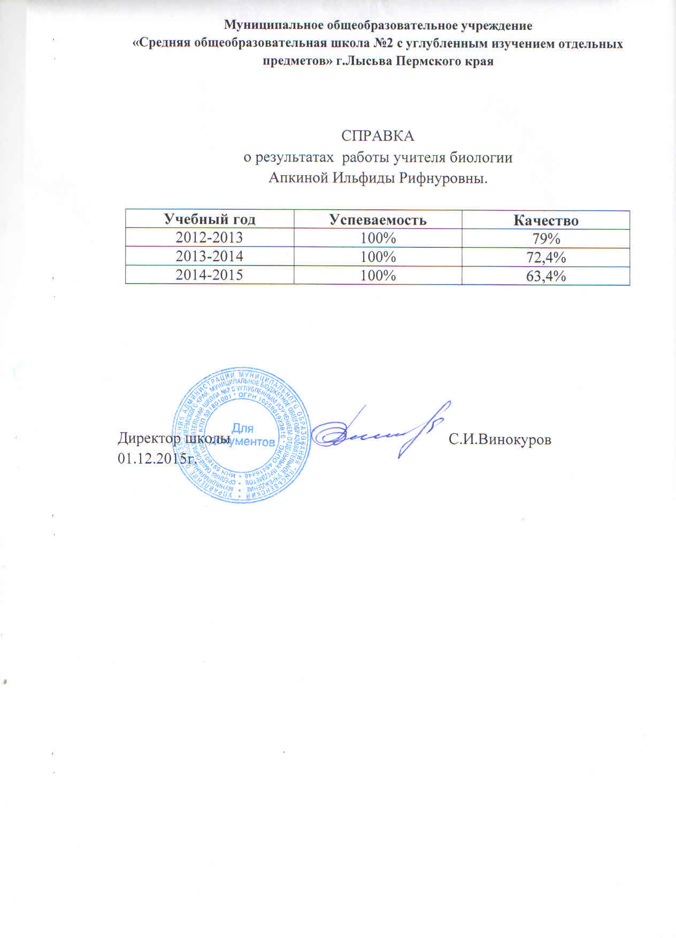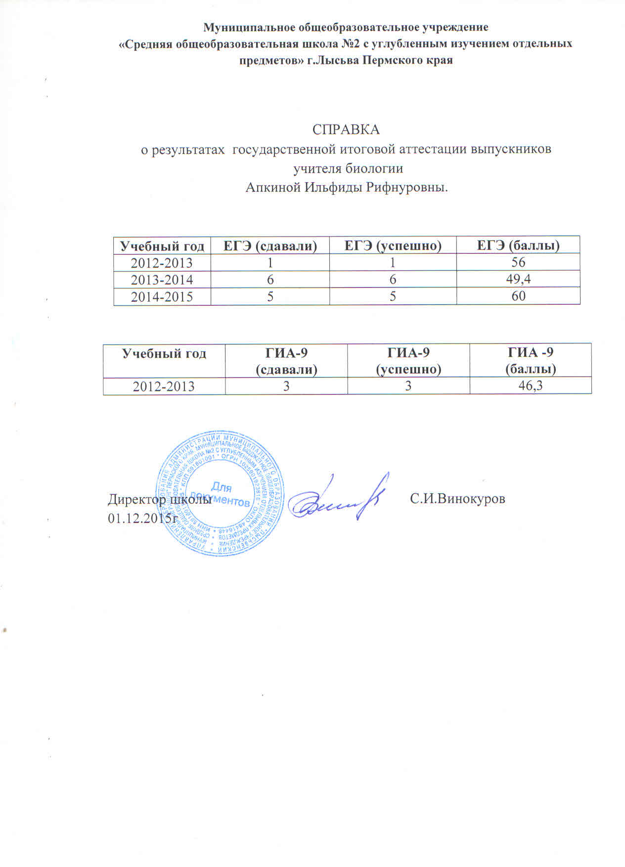

Приложение 2:
Динамика участия детей в проектах и их результативность
№  п/п | Название проектов | Результат участия в конкурсах | Количество учащихся (авторов проекта) |  |  |  |  | Количество участников
№  п/п | Название проектов | Результат участия в конкурсах | 2011-2012 | 2012-2013 | 2013-2014 | 2014-2015 | 2015-2016 | Количество участников
11. | Альпийская россыпь | Городской конкурс проектов-1 место. | 3 |  |  |  |  | 30
2. | Экологическая тропа «Солнечный лучик» | Городской конкурс проектов-3 место.  Всероссийский конкурс проектов «Созидание и творчество»-2 место | 6 |  |  |  |  | 59
3. | Эти удивительные лошади | Городской конкурс проектов-сертификат.  Всероссийский конкурс проектов «Созидание и творчество»-1 место | 4 |  |  |  |  | 80
4. | Жертвы нашей доброты | Городской конкурс проектов-спец.приз.  Всероссийский конкурс проектов «Созидание и творчество»-1 место |  | 7 |  |  |  | 161
5. | Старость в радость | Городской конкурс проектов-1 место.  Региональный конкурс проектов «Есть идея!»- 1 место.  Всероссийский конкурс проектов «Созидание и творчество» - 1 место |  |  | 4 |  |  | 39
6. | Подарок любимой школе | Городской конкурс проектов – сертифика.т |  |  |  | 7 |  | 30
7. | Двенадцать подвигов экогероя | Городской конкурс проектов-1 место.  Всероссийский конкурс проектов «Созидание и творчество»-1 место |  |  |  | 12 |  | 500
8. | День добрых дел |  |  |  |  |  | 15 | Реализуется

Приложение 3.
Взаимодействие с социальными партнёрами и другими организациями и учреждениями

Научно-методические учреждения
Название организации | Цель сотрудничества | Форма сотрудничества | Результат
ЦНМО | Повышение уровня профессионального мастерства | -Обучение на курсах;  -Участие в конкурсах профессионального мастерства;  - РМО учителей биологии | КПК  «Учитель года-2014» -Диплом I степени;  «ФПИ-2013»-сертификат  Открытые занятия, семинар
ГБОУ «Пермский агропромышленный комплекс», краевая заочная школа естественно-математических наук | Обучение детей в КЗШЕМН, научное сопровождение исследовательских работ | Осенние, весенние сессии: лекционные занятия, консультации, практикумы | Окончили КЗШЕМН в 2015 году 2 учащихся, на итоговой конференции обучающихся получили I и II место.
Образовательные учреждения
МБОУ ДОД «ДДЮТ» | Реализация программы «Социальное проектирование»;  Развитие творческих, интеллектуальных способностей детей | Занятия.  Участие в конкурсах, интеллектуальных играх, выставках. | Реализация проектов  Сертификаты участия
МБОУ «Начальная школа – детский сад» | Включение учащихся школы в проектную деятельность | Реализация на территории учреждения экологической тропы «Солнечный лучик» | Благодарность от учреждения
Иные организации, учреждения, предприятия
Комитет охраны окружающей среды природопользованию Администрации города Лысьвы | Содействие экологическому воспитанию детей | Получение грантов.  Консультации, участие в семинарах, экологических конкурсах и акциях. | Финансовая помощь в реализации экологических проектов;  Консультативная и информационная помощь при написании исследовательских работ
МУ «Центральная городская библиотека» | Информационное сопровождение обучения детей | Работа с источниками, участие в смотре-конкурсе им. А.А. Карякина | Получение информации для проектных и исследовательских работ.  Благодарственные письма и дипломы смотра-конкурса
Комбинат благоустройства | Организация помощи трудовой экологической бригаде, партнёрство в реализации практических проектов | Создание цветников на территории города, практическая помощь при агротехнических работах | Реализация проектов  «Экологическая тропа «Солнечный лучик», «Подарок любимой школе».

Приложение 4: Пример карты индивидуального развития ребёнка

Карта индивидуально развития ребёнка
1.Ф.И.О __Хазова Юлия Александровна (мама: Хазова Наталья Анатольевна, Хазов Александр Владиславович)
2. Дата рождения: 02.11.2001
3. Домашний адрес, телефон: пр. Победы, 23-60, 2-33-88
4. Дополнительное образование: т.о. «Социальное проектирование», Детская музыкальна школа (худ. отделение)
5. Любимые предметы: физика, биология.
6. Увлечения, хобби: рисование.
7. Проекты, исследования: проект «Уголок класса», исследовательская работа «Изучение атмосферного воздуха в г. Лысьва», проект «Подарок любимой школе», «12 подвигов экогероя», «День добрых дел».
8. Конкурсы: городской конкурс исследовательских работ учащихся младших классов «Страна открытий»2013, XXXVI краевой конкурс исследовательских работ учащихся в области естественно-математических, эколого-биологических наук, 2016, VIII муниципальный открытый краеведческий смотр-конкурс им. А.А. Карякина – Диплом 1 степени, XX итоговая конференция обучающихся отделения "Экологи- исследователи" краевой заочной школы естественно-математических наук- Диплом 3 степени.
9. Достижения городской конкурс исследовательских работ учащихся младших классов «Страна открытий» - дипломант очного этапа (5 место), городской конкурс детских социальных проектов «Свой мир мы строим сами», 2014 год, региональный конкурс исследовательских и проектных работ «Есть идея!» , 2016 год
10. Владение дополнительными навыками: хорошо рисует

11. Тьютор: Апкина Ильфида Рифнуровна
12. Краевая школа естественно-математических наук отделение «Экологи-исследователи»: закончила 3 курс
12.Результат деятельности:_исследовательская работа «Состояние атмосферного воздуха в различных районах города Лысьвы»

